1.- Visitar la URL http://git-school.github.io/visualizing-git/. Crear 3 ramas partiendo de la primera confirmación en la rama master (llamar las ramas r1, r2 y r3).

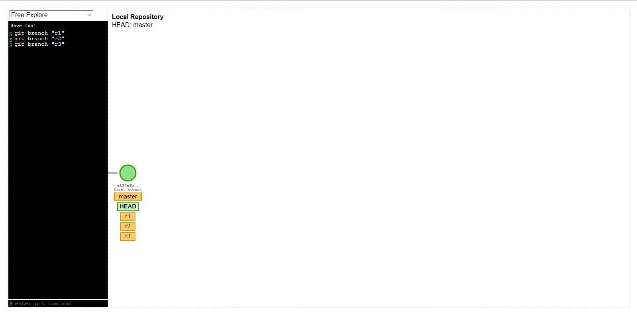

2.- Pasarse a la rama r1 y hacer un commit. Pasarse a la rama r2 y hacer un commit. Pasarse a la rama r3 y hacer un commit

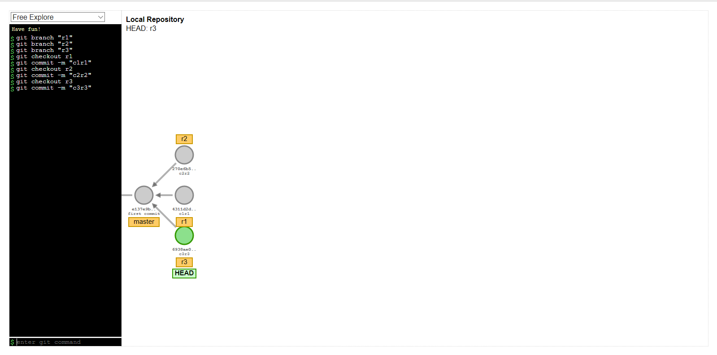

3.- Fusionar en la rama r2 el contenido de la rama r3. Fusionar en la rama r1 el contenido de la rama r2. Fusionar en la rama master el contenido de la rama r1. Hacer un commit en la rama master (Hacer un printscreen de como quedo el repositorio al final para visualizar)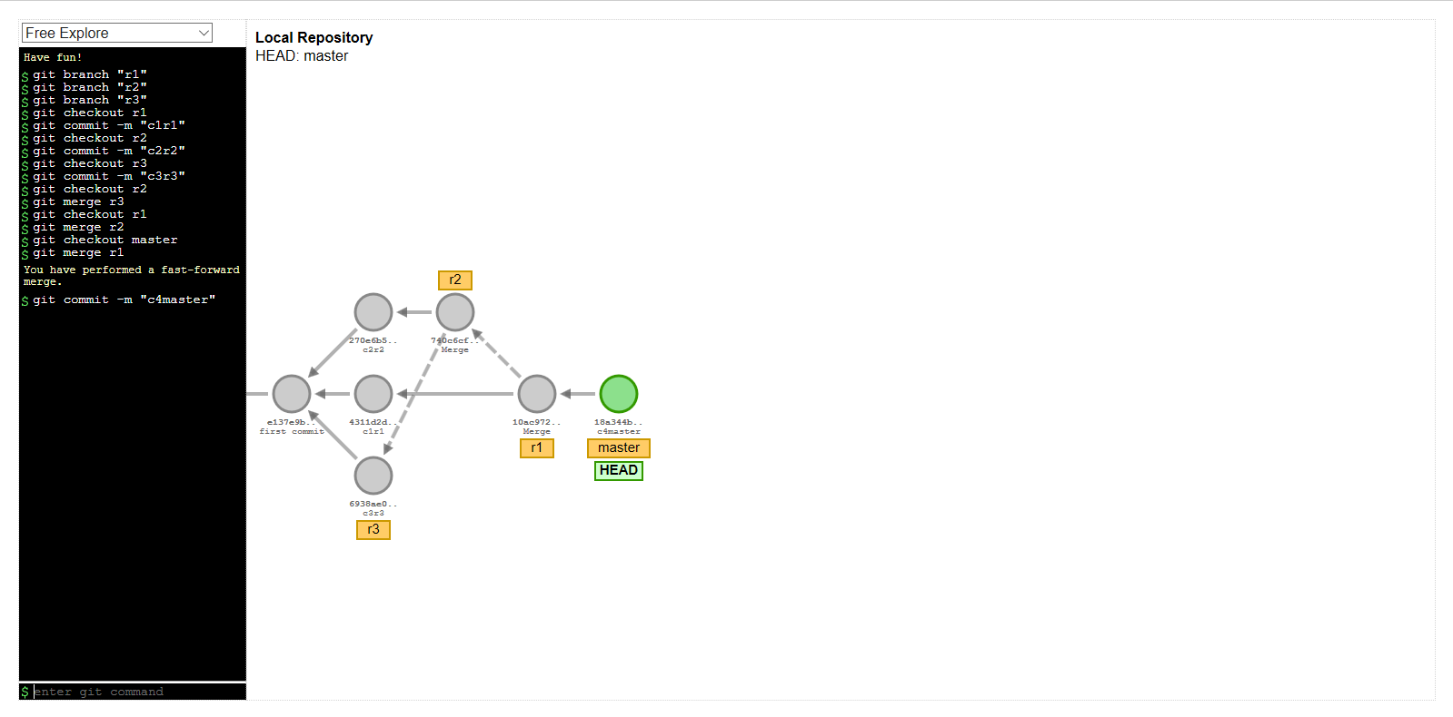

4.- Eliminar las ramas r2 y r3. Luego hacer un commit en r1 (hacer otro print screen de como quedó el repositorio).

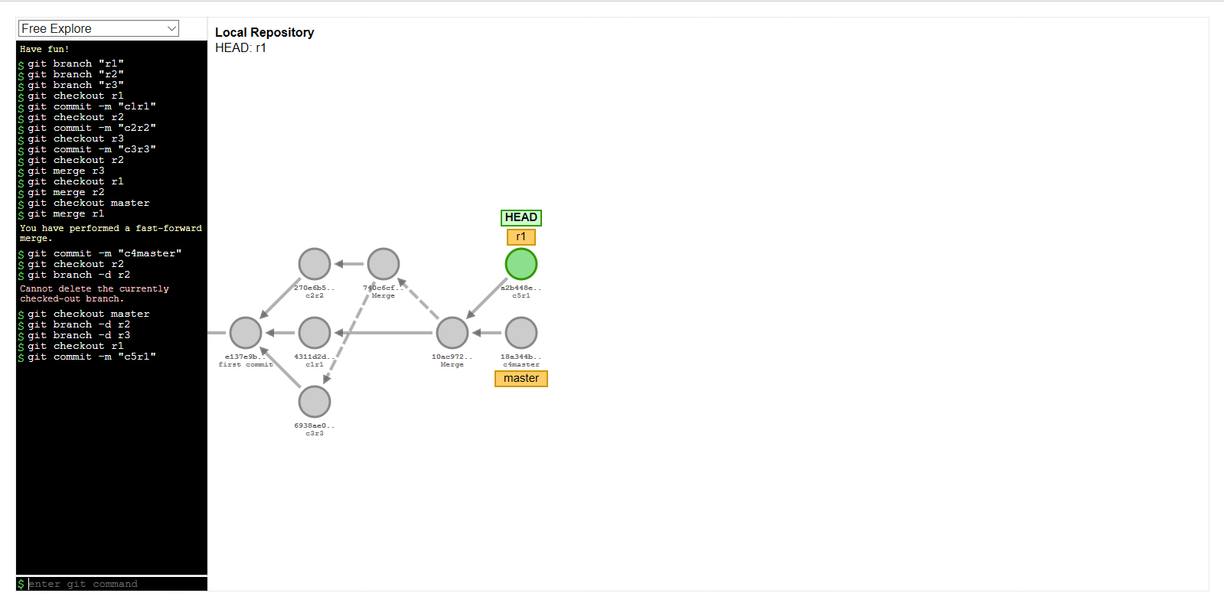

5.- Aplicar el mismo procedimiento de los 4 objteivos anteriores al repositorio creado en el desafío 1, creando un archivo nuevo en cada rama con el nombre r1.txt, r2.txt y r3.txt respectivamente, para luego hacer commit en cada repositorio. La única diferencia es que no va a eliminar las ramas. Debe enviar la carpeta del repositorio comprimida para verificar la existencia de las ramas y de los archivos en cada una de ellas

* Creación de ramas

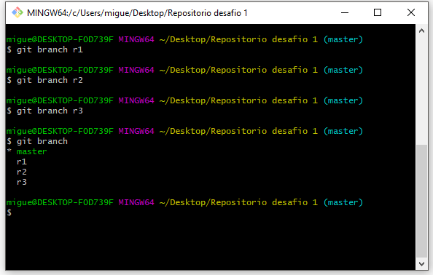

* Inclusión de los archivos txt en las ramas 1, 2 y 3

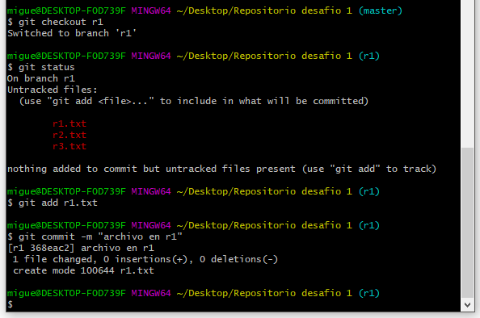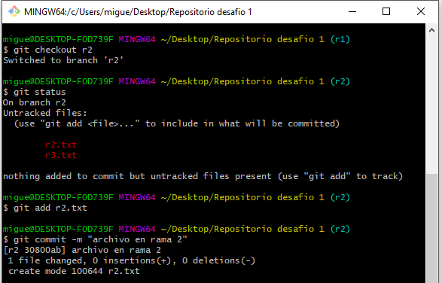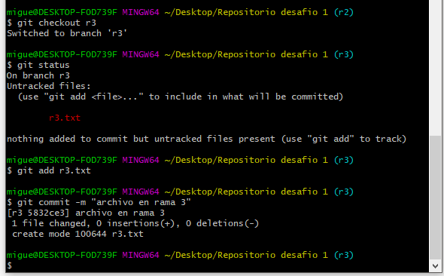

* Merge de r3 en r2. De r2 en r1. Y de r1 en master(Fast-forward)

